Specialist natuur en vormgeving | Creative Styling/Top Design
Leeractiviteit | BPV presentatie

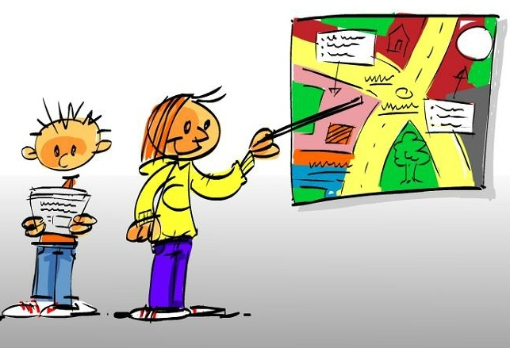 | Algemeen
Op je BPV leer je heel veel. Je zult misschien al veel zelf uit mogen voeren. Maar er zullen ook veel zaken geregeld en uitgevoerd worden door de werknemers/professionals om je heen. In ieder geval komen de werkprocessen die jij moet leren in alle bedrijven voor. Waar het om gaat is dat jij leert hoe alle werkprocessen die jij moet kennen op jouw bedrijf uitgevoerd worden.
Ongetwijfeld is iedere stage heel waardevol. Hoe waardevol zien we in een presentatie die jij gaat houden.

Doelstelling | Na het uitvoeren van deze leeractiviteit kun je:  - Een beeld schetsen van je stagebedrijf  - Aangeven hoe goed jij de werkprocessen uit de Proeve van Bekwaamheid kent en kunt toepassen.
Opdracht     | Houdt een presentatie van minimaal 10 minuten voor jouw klasgenoten en eventueel voor andere geïnteresseerden.  Tijdens de presentatie komen in ieder geval de volgende onderwerpen aan bod:  - Activiteiten en producten van het bedrijf (Niv.4: 5 P’s; Plaats, Product, Promotie, Prijs, Personeel, Proces)  - Inkoop en verkoop van producten  - Markt en doelgroep van het bedrijf  - Jouw taken binnen het bedrijf  Per werkproces:  Beschrijf daarna per werkproces van de proeve wat en hoe de zaken op jouw bedrijf worden uitgevoerd. Het liefst met beschrijving en foto van jouw eigen activiteiten.  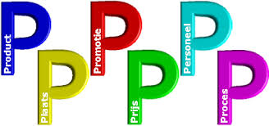
Criteria | - De presentatie duurt minimaal 10 minuten  - Alle onderwerpen komen tijdens de presentatie aan bod  - Er wordt gebruik gemaakt van beeldmateriaal  - Bewijsstuk inclusief commentaar en handtekening van BPV

